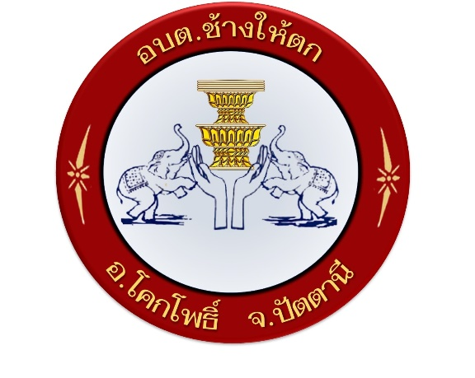
ฐานข้อมูลภูมิปัญญาท้องถิ่น

องค์การบริหารส่วนตำบลช้างให้ตก
ประจำปีงบประมาณ 2564

ลักษณะที่ตั้ง อาณาเขตและเขตการปกครอง
๑.ลักษณะที่ตั้ง อาณาเขตและเขตการปกครอง
องค์การบริหารส่วนตำบลช้างให้ตก มีระยะทางห่างจากที่ว่าการอำเภอโคกโพธิ์ ระยะทาง ๖ กิโลเมตร มีพื้นที่โดยประมาณทั้งสิ้น ๑๖.๖๕ ตารางกิโลเมตร หรือ ๑๐,๔๑๐ ไร่
ทิศเหนือ ติดต่อกับ ตำบลโคกโพธิ์ อำเภอโคกโพธิ์ จังหวัดปัตตานี
ทิศใต้ ติดต่อกับ ตำบลบ้านโหนด อำเภอสะบ้าย้อย จังหวัดสงขลา
ทิศตะวันออก ติดต่อกับ ตำบลทรายขาว ตำบลป่าบอน อำเภอโคกโพธิ์ จังหวัดปัตตานี
ทิศตะวันตก ติดต่อกับ ตำบลท่าม่วง อำเภอเทพา จังหวัดสงขลา
ตำบลช้างให้ตกแบ่งเขตการปกครองออกเป็น ๕ หมู่บ้าน ได้แก่
หมู่ที่ ๑ บ้านสวนนอก
หมู่ที่ ๒ บ้านมะปรางมัน
หมู่ที่ ๓ บ้างช้างให้ตก
หมู่ที่ ๔ บ้านปุหรน
หมู่ที่ ๕ บ้านป่าลาม

ด้านสาธารณสุข
โรงพยาบาลส่งเสริมสุขภาพแห่ง 1 แห่ง
ร้ายขายยาแผนปัจจุบัน 1 แห่ง

การสังคมสงเคราะห์
ผู้สูงอายุที่รับเบี้ยยังชีพ จำนวน 312 ราย (ข้อมูลเดือนตุลาคม2559)
ผู้พิการที่ได้รับเบี้ยความพิการ จำนวน 77 ราย (ข้อมูลเดือนตุลาคม 2559)
ผู้ป่วยเอดส์ (HIV) ที่แพทย์ได้รับรองและทำการวินิจฉัยแล้ว จำนวน 0 ราย
รับลงทะเบียนและประสานโครงการเงินอุดหนุนเพื่อการเลี้ยงดูเด็กแรกเกิด จำนวน 4 ราย

ยาเสพติด
ปัญหายาเสพติดในตำบลช้างให้ตกยังไม่พบผู้ค้า เหตุผลก็เนื่องมาจากว่าได้รับความร่วมมือกับทางผู้นำ ประชาชน หน่วยงานขององค์การบริหารส่วนตำบลที่ช่วยสอดส่องดูแลอยู่เป็นประจำ การแก้ไขปัญหาขององค์การบริหารส่วนตำบลสามารถทำได้เฉพาะตามอำนาจหน้าที่ เช่น การรณรงค์ การประชาสัมพันธ์การแจ้งเบาะแส การฝึกอบรมให้ความรู้ ถ้านอกเหนือจากอำนาจหน้าที่ ก็เป็นเรื่องของอำเภอหรือตำรวจแล้วแต่กรณี ทั้งนี้ องค์การบริหารส่วนตำบลก็ได้ให้ความร่วมมือมาโดยตลอด

อาชญากรรม
ไม่มีเหตุอาชญากรรมเกิดขึ้น แต่มีเหตุการณ์ลักขโมยทรัพย์สินประชาชน และทำลายทรัพย์สินของราชการ ซึ่งองค์การบริหารส่วนตำบลก็ได้ดำเนินการป้องกันการเกิดเหตุดังกล่าว จากการสำรวจข้อมูลพื้นฐานพบว่า ส่วนมากครัวเรือนมีการป้องกันอุบัติภัยอย่างถูกวิธี มีความปลอดภัยในชีวิตและทรัพย์สิน

การศึกษา
จาการสำรวจข้อมูลพื้นฐานพบว่า ประชากรอายุ 15-60 ปีเต็ม ร้อยละ 99 อ่าน เขียน ภาษาไทยและคิดเลขอย่างง่ายได้ เด็กอายุ 6-14 ปี ร้อยละ 99 ได้รับการศึกษาภาคบังคับ 9ปี ได้เรียนต่อชั้นมัธยมศึกษาปี่ที่ 4หรือเทียบเท่า และที่ไม่ได้เรียนต่อมีงานทำ ร้อยละ 99 ด้านการศึกษาอยู่ในเกณฑ์ที่ดี ปัญหาคือ ยังไม่สามารถที่จะแข่งขันกับในเมืองใหญ่ๆ ได้ การแก้ปัญหาขององค์การบริหารส่วนตำบล ได้จัดกิจกรรมให้เด็กของศูนย์พัฒนาเด็กเล็ก การสนสนันสนุนอาหารเสริมนม อาหารกลางวัน กับทางโรงเรียนในเขตพื้นที่ และร่วมกันจัดกิจกรรมต่างๆ กับทางโรงเรียน
ศูนย์พัฒนาเด็กเล็กองค์การบริหารส่วนตำบลช้างให้ตก จำนวน 1 แห่ง จำนวนผู้ช่วยครูผู้ดูแลเด็กอนุบาลและปฐมวัย 2คน จำนวนเด็กปฐมวัย 19 คน
โรงเรียนประถมศึกษาสังกัด สพฐ. จำนวน 1 แห่ง ได้แก่ โรงเรียนวัดบันลือคชวาส จำนวนครู 9 คน จำนวนเด็กนักเรียน 79 คน
ศูนย์ข้อมูลข่าวสารประจำตำบล 1 แห่ง

ภูมิปัญญาท้องถิ่น
รัฐธรรมนูญแห่งราชอาณาจักรไทย พุทธศักราช ๒๕๖๐ มาตรา ๕๗ (๑) อนุรักษ์ฟื้นฟู และส่งเสริมภูมิ
ปัญญาท้องถิ่น ศิลปะ วัฒนธรรม ขนบธรรมเนียมและจารีดประเพณีอันดีงามของท้องถิ่นและของชาติ และจัดให้มีพื้นที่สาธารณะสำหรับกิจกรรมที่เกี่ยวข้อง รวมทั้งส่งเสริมและสนับสนุนให้ประชาชน ชุมชน และองค์กรปกครองส่วนท้องถิ่น ได้ใช้สิทธิและมีส่วนร่วมในการดำเนินการด้วยภูมิปัญญาไทยมีความสำคัญอย่างยิ่ง ช่วยสร้างชาติให้เป็นปีกแผ่นมั่นคง สร้างความภาคภูมิใจและศักดิ์ศรีเกียรติภูมิแก่คนไทย สามารถปรับประยุกต์หลักธรรมคำสอนทางศาสนาใช้กับชีวิตได้อย่างเหมาะสม สร้างความสมดุลระหว่างคนกับสังคมและธรรมชาติได้อย่างยั่งยืน ช่วยเปลี่ยนแปลงปรับปรุงวิถีชีวิตของคนไทยให้เหมาะสมได้ตามยุค
กองวิชาการและแผนงาน เทศบาลนครอ้อมน้อย ได้เล็งเห็นความสำคัญของภูมิปัญญาท้องถิ่น จึงได้จัดทำโครงการสำรวจฐานข้อมูลภูมิปัญญาท้องถิ่น ปราชญ์ชาวบ้านหรือปราชญ์ท้องถิ่นเพื่อให้ข้อมูลภูมิปัญญาท้องถิ่น ปราชญ์ชาวบ้านหรือปราชญ์ท้องถิ่น เพื่อสืบสานและอนุรักษ์ภูมิปัญญาท้องถิ่นที่สำคัญและมีประโยชน์ไว้ไม่ให้สูญหายไปจากชุมชน
ความหมายของภูมิปัญญาท้องถิ่น
ภูมิ มีความหมายว่า พื้น ขั้น พื้นเพ
ปัญญา หมายความว่า ความรอบรู้ ความรู้ทั่ว ความฉลาดเกิดแต่การเรียนและคิด
ภูมิปัญญา หมายถึง พื้นความรู้ ความสามารถ
ภูมิปัญญาท้องถิ่น หมายถึง ความสามารถในการใช้พื้นความรู้สร้างสรรค์งานเพื่อพัฒนาและดำรงชีวิต
ของคนในท้องถิ่น
การถ่ายทอดความรู้หรือการสอน หมายถึง บอกวิชาความรู้ให้แสดงเข้าใจโดยวิธีบอกหรือทำให้เห็นเป็นตัวอย่างเพื่อให้รู้ดีรู้ชั่ว
จากการศึกษาความหมายที่ผู้เชี่ยวชาญ นักวิชาการต่าง ๆ ซึ่งครอบคลุมคำว่า ภูมิปัญญา ภูมิปัญญา
พื้นบ้าน ภูมิปัญญาท้องถิ่น ภูมิปัญญาไทย สามารถรวบรวมได้ดังนี้
1) ภูมิปัญญา
คำว่าภูมิปัญญา ตรงกับคำศัพท์ภาษาอังกฤษว่า Wsdom ซึ่งมีความหมายว่า ความรู้
ความสามารถ ความเชื่อ ความสามารถทางพฤติกรรม และความสามารถในการแก้ไขปัญหาของมนุษย์
สรุปได้ว่า ภูมิปัญญา หมายถึง ความรู้ ความคิด ความสามารถ ที่เป็นผลมาจากการใช้ความคิด และสติปัญญาในการปรับตัวและดำรงชีวิตให้สอดคล้องกับธรรมชาติ สังคม และวัฒนธรรมของชุมชน เป็นกระบวนการที่เกิดขึ้น เรียนรู้ และสะสมมาเป็นระยะเวลานาน สามารถใช้หรือปรับเปลี่ยนมาสร้างประโยชน์ และแก้ปัญหาในการดำเนินชีวิตของคนในสังคม ภูมิปัญญาอาจเกิดจากประสบการณ์ของกลุ่มชนในชุมชนจากภายนอกชุมชน และ/หรือผลิตใหม่ หรือผลิตซ้ำขึ้นมาก็ได้
๒) ภูมิปัญญาชาวบ้าน (Popular Wisdom) สารานุกรมสำหรับเยาวชน ให้ความหมายของภูมิ
ปัญญาชาวบ้านว่าเป็นความรู้ของชาวบ้านที่สร้างขึ้นจากประสบการณ์และความเฉลียวฉลาดของแต่ละคน ซึ่งได้
เรียนรู้จากพ่อแม่ ปู่ย่ำา ตายาย ญาติที่น้อง และผู้ที่มีความรู้ในชุมชน ความรู้เหล่านี้เกี่ยวข้องการดำเนินชีวิต เป็นแนวทางหลักเกณฑ์ มีวิธีปฏิบัติที่เกี่ยวกับความสัมพันธ์ระหว่างสมาชิกในครอบครัว ความสัมพันธ์กับผู้ล่วงลับไปแล้วกับสิ่งศักดิ์สิทธิ์และกับธรรมชาติ ความรู้ที่สั่งสมมาแต่บรรพบุรุษสืบทอดจากคนรุ่นหนึ่งไปสู่คนอีกรุ่นหนึ่งระหว่างการสืบทอดมีการปรับปรุง ประยุกต์และเปลี่ยนแปลงจนอาจเกิดเป็นความรู้ใหม่ตามสภาพการณ์ทางวัฒนธรรมและสิ่งแวดล้อม

สรุปได้ว่า ภูมิปัญญาชาวบ้าน หมายถึง รากฐานความรู้ของชาวบ้านที่สร้างขึ้นจากประสบการณ์
และความรอบรู้ รวมทั้งได้รับการถ่ายทอดมาจากบรรพบุรุษ และที่ได้มีการปรับปรุงเปลี่ยนแปลงให้เข้ากับ
สภาพการณ์ทางแวดล้อม และวัฒนธรรมที่มีการเปลี่ยนแปลง เพื่อนำมาใช้ประโยชน์ในการดำรงชีวิตได้อย่าง
เหมาะสม
๓) ภูมิปัญญาท้องถิ่น (Local wisdom) พจนานุกรมฉบับราชบัณฑิตยสถาน ๒๕๔๖ ได้ให้ความ
หมายของคำว่า ภูมิปัญญาท้องถิ่น ไว้ โดยแยกให้ความหมายของคำว่า ภูมิปัญญา ว่าหมายถึง พื้นความรู้
ความสามารถ และคำว่า ท้องถิ่น ว่าหมายถึง ท้องที่ใดท้องที่หนึ่งโดยเฉพาะ ดังนั้น คำว่า ภูมิปัญญาท้องถิ่น จึง
หมายถึง พื้นความรู้ ความสามารถของท้องที่ใดท้องที่หนึ่ง
สำนักคณะกรรมการวัฒนธรรมแห่งชาติ ได้กล่าวไว้ว่า ภูมิปัญญาท้องถิ่นสะสมขึ้นมาจากประสบการณ์ของชีวิต สังคม และในสภาพสิ่งแวดล้อมที่แตกต่างกัน และถ่ายทอดสืบทอดกันมาเป็นวัฒนธรรม การดำเนินงานด้านวัฒนธรรม จึงต้องใช้ปัญญาคันหาสิ่งที่มีอยู่แล้ว ฟื้นฟู ประยุกต์ เสริมสร้างสิ่งใหม่ งานรากฐานสิ่งเก่าที่คันพบนั้น นักพื้นฟู นักประยุกต์และนักประดิษฐ์คิดค้นทางวัฒนธรรมพื้นบ้านเหล่านี้ มีชื่อเรียกในเวลาต่อมาว่า “ปราชญ์ชาวบ้าน” หรือ “ผู้รู้ชาวบ้าน” และสติปัญญาที่นำมาใช้ในการสร้างสรรค์นี้เรียกว่า “ภูมิปัญญาชาวบ้าน” หรือ “ภูมิปัญญาท้องถิ่น”
ศูนย์พัฒนาหลักสูตรกรมวิชาการ กล่าวว่า ภูมิปัญญาท้องถิ่นหรือภูมิปัญญาชาวบ้าน คือความรู้ที่เกิดจากประสบการณ์ในชีวิตของคนเราผ่านกระบวนการศึกษา สังเกต คิดวิเคราะห์จนเกิดปัญญา และตกผลึกมาเป็นองค์ความรู้ที่ประกอบกันขึ้นมาจากความรู้เฉพาะหลาย ๆ เรื่อง ความรู้ตังกล่าวไม่ได้แยกย่อยออกมาให้เห็นเป็นศาสตร์เฉพาะสาชาวิชาต่าง ๆ อาจกล่าวได้ว่า ภูมิปัญญาท้องถิ่นเป็นความรู้ที่มีอยู่ทั่วไปในสังคม ชุมชน และในตัวของผู้รู้เองหากมีการสืบคันหาเพื่อศึกษาและนำมาใช้ก็จะเป็นที่รู้จัก เกิดการยอมรับ ถ่ายทอด และพัฒนาไปสู่คนรุ่นใหม่ตามยุคตามสมัยได้
สรุปได้ว่า ภูมิปัญญาท้องถิ่น หมายถึง องค์ความรู้ที่เกิดจากการสั่งสมความรู้และประสบการณ์ของคนในชุมชนหรือท้องถิ่นที่มีการถ่ายทอดกันมาจากรุ่นสู่วุ่นจนเป็นวิถีชีวิต มรดกทางวัฒนธรรมที่มีคุณคู่และมีความหมายเป็นอัตลักษณ์ของแต่ละท้องถิ่นที่นำมาใช้ในการแก้ปัญหาและพัฒนาชีวิตของคนในท้องถิ่น
๔) ภูมิปัญญาไทย (Thai Wisdom) เป็นผลของประสบการณ์สั่งสมของคนที่เรียนรู้จากปฏิสัมพันธ์กับสิ่งแวดล้อม ปฏิสัมพันธ์ในกลุ่มชนเดียวกันและระหว่างกลุ่มชุมชนหลาย ๆ ชาติพันธุ์ รวมไปถึงโลกทัศน์ที่มีต่อสิ่งเหนือธรรมชาติ ภูมิปัญญาเหล่านี้เคยเอื้ออำนวยให้คนไทยแก้ปัญหาได้ดำรงอยู่ และสร้างสรรค์อารยะธรรมชองเราเองได้อย่างมีดุลยภาพกับสิ่งแวดล้อม โดยเฉพาะในระดับพื้นฐานหรือระดับชาวบ้าน ภูมิปัญญาในแผ่นดินนี้มีได้เกิดขึ้นเป็นเอกเทศแต่มีส่วนแลกเปลี่ยนเลือกเฟ้น และปรับให้ภูมิปัญญาจากอารยะธรรมอื่น
ตลอดมา
สรุปได้ว่า ภูมิปัญญาไทย หมายถึง องค์ความรู้ ความสามารถ และทักษะของคนไทยในด้านต่างๆ ที่เกิดจากการสะสม เลือกสรร และพัฒนาปรับปรุงอย่างมีระเบียบแบบแผนและมีรูปแบบที่เป็นที่ยอมรับและได้รับการถ่ายทอดกันมาในสังคม เพื่อเอื้อประโยชน์ต่อการดำรงชีวิต และการอยู่ร่วมกันของผู้คนแต่ละยุคแต่ละสมัย

ภูมิปัญญาท้องถิ่นด้านศิลปกรรม
มโนราห์โรงครู
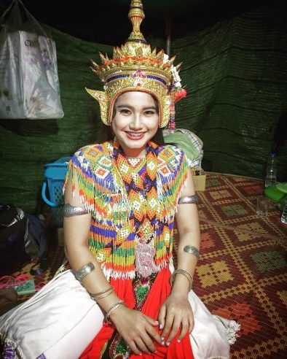
ชื่อ : นางสาวพิชชา ยินดีจิตต์
ชื่อเล่น : โอปอ
ที่อยู่ : 58 หมู่ที่ 3 ตำบลช้างให้ตก อำเภอโคกโพธิ์ จังหวัดปัตตานี
ประวัติการศึกษา : กำลังศึกษาระดับปริญญาตรีชั้นปี่ที่3
เบอร์โทรศัพท์ : 080-5807026

ความเป็นมา
ว่ากันว่าการรำโนราโรงครูเป็นการแสดงเพื่อความบันเทิง และเป็นพิธีกรรมความเชื่อทางพุทธศาสนาระดับชาวบ้าน ซึ่งผสมผสานกับลัทธิพราหมณ์ และความเชื่อเรื่องผีสางเทวดา รวมไปถึง เซ่นไหว้ บรรพบุรุษ การเข้าทรง มีความเคารพนับถือครูบาอาจารย์ กตัญญู มีเมตตาธรรม ช่วยคลี่คลายปัญหาทางด้านร่างกายและจิตใจ และมีส่วนสำคัญในการสืบทอดและรักษามรดกวัฒนธรรมด้านศิลปะการเล่นโนราเอาไว้จากอดีตจนถึงปัจจุบัน ในส่วนของประวัติความเป็นมานั้น โนราโรงครูคงมีมาพร้อมกับการกำเนิดโนรา ซึ่งบางท่านสันนิษฐานว่าเกิดในยุคศรีวิชัย ในตำนานโนราเขตพัทลุง กล่าวถึง การรำโนราโรงครูว่า เมื่อนางนวลทองสำลีถูกเนรเทศไปอยู่เกาะชัง (เชื่อกันว่าเป็นส่วนหนึ่งของเกาะใหญ่ในทะเลสาบสงขลา) นางได้อาศัยอยู่กับตาพราหมณ์ ยายจันทร์ ครั้นพระยาสายฟ้าฟาดผู้เป็นบิดาให้รับนางคืนกลับเมือง นางได้รำโนราถวายเทวดาและตายายทั้งสอง เป็นการแสดงความกตัญญูกตเวทีต่อตายายที่ได้ช่วยเหลือ การรำโนราถวายเทวดาและบูชาตายายของนางนวลทองสำลีครั้งนั้น ถือว่า เป็นการรำโนราโรงครูครั้งแรก แต่ความเป็นมาของโนราโรงครูตามความเชื่อของจังหวัดสงขลา โนราวัดจันทร์เรื่อง ต.พังยาง อ.ระโนด เล่าว่า การรำโนราโรงครูครั้งแรกเป็นการรำของอจิตกุมาร ซึ่งเป็นบุตรของนางนวลทองสำลี ตอนเข้าเฝ้าพระยาสายฟ้าฟาด ในพิธีได้มีพระพี่เลี้ยงที่ขจัดพลัดพรายกันตอนถูกนางนวลทองสำลีถูกเนรเทศลอยแพ เมื่อพระพี่เลี้ยงกลับมาแล้วรำถวาย โดยตั้งพิธีโรงครู มีเครื่องสิบสองและของกินต่าง ๆ จัดพิธี 3 วัน 3 คืน ครั้งนี้พระยาสายฟ้าฟาดได้ประทานเครื่องต้นให้เป็นเครื่องแต่งตัวโนรา เปลี่ยนชื่อ นางนวลทองสำลีเป็นศรีมาลา และเปลี่ยนชื่อเป็นอจิตกุมารเป็นเทพสิงสอน
ความหมายของครูในโนรา คือ ผู้สอนวิชาการรำโนราแก่ตนเองหรือแก่บรรพบุรุษของตนเอง อีกความหมาย คือ บรรพบุรุษหรือผู้ที่ให้กำเนิดโนรา เช่น ขุนศรีศรัทธา นางนวลทองสำลี และแม่ศรีมาลาบรรพบุรุษ ตามความหมายนี้นั้น ยังเรียกอีกอย่างหนึ่งว่า "ตายายโนรา" ซึ่งตามความเชื่อ ชาวบ้านและคณะโนรา เชื่อว่าครูหมอสามารถติดต่อกับลูกหลานได้โดยผ่านศิลปินโนราโดยเฉพาะโนราใหญ่และการเข้าทรงในร่างของครูหมอโนราองค์นั้น ๆ ซึ่งครูหมอโนรา หมายถึง บรรพบุรุษของโนรา บางทีจะเรียกว่า "ครูหมอตายาย" คือ โนราจะนับถือครูหมอหรือครูโนราและนับถือบรรพบุรุษของตน ใครทำผิดจารีต หรือทำสิ่งหนึ่งสิ่งใดไม่เหมาะ ไม่ควร ก็จะถูกครูหมอกระทำให้มีอันเป็นไปต่าง ๆ เวลาได้รับความทุกข์ยากต่าง ๆ ก็จะบนครูหมอ ให้พ้นจากความทุกข์ยากนั้น ประสงค์ในการแสดงก็มีความแตกต่างกันไป คือ การไว้ครูหรือไหว้ตายายโนราเป็นการปฏิบัติยึดถือกันเป็นธรรมเนียม เพราะศิลปินจะต้องมีครู การทำพิธีโนราโรงครูจึงเป็นการแสดงความกตัญญูต่อครู บางครั้งก็จัดพิธีขึ้นเพื่อแก้บน เมื่อมีเหตุเพทภัยเกิดขึ้นกับตนเอง ครอบครัว หรือญาติมิตร ก็มักจะบนบานศาลกล่าวต่อบรรพชนเหล่านั้นให้มาช่วยขจัดปัดเป่าเหตุเพทภัยนั้น หรือบางครั้งบนบานศาลกล่าวขอให้ตนประสบโชคดี ซึ่งเมื่อสมประสงค์แล้วก็ต้องทำการแก้บนให้ลุล่วงไป ทางออกของโนราในกรณีนี้ก็คือการรำโนราโรงครู และบางครั้งเพื่อครอบเทริด ธรรมเนียมนิยมอย่างหนึ่งของศิลปินไทย คือ การครอบมือแก่ศิลปินใหม่ ซึ่งถือเป็นกิจกรรมอันเป็นมิ่งมงคลยิ่งของชีวิตศิลปิน ซึ่งโนราก็หนีไม่พ้นธรรมเนียมนิยมนี้ แต่เรียกว่า " พิธีครอบเทริด " " พิธีผูกผ้าใหญ่ " หรือ " พิธีแต่งพอก" หากพิธีนี้จัดขึ้นเมื่อใดก็ตาม จำเป็นต้องมีการรำโนราโรงครูทุกครั้ง

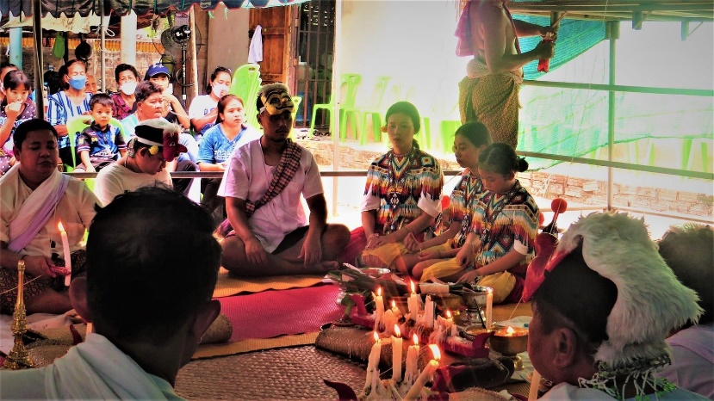

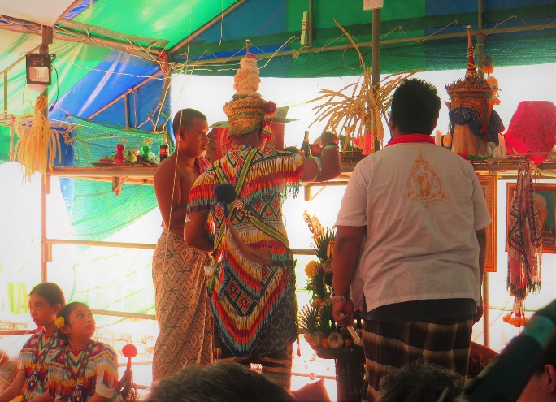
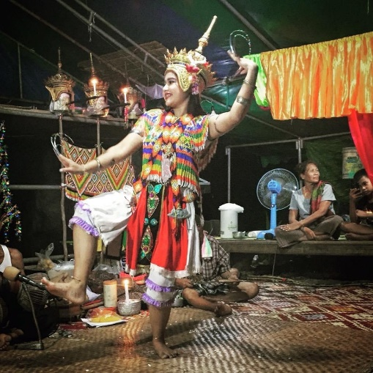

ด้านการแพทย์ไทย
ลูกประคบสมุนไพร

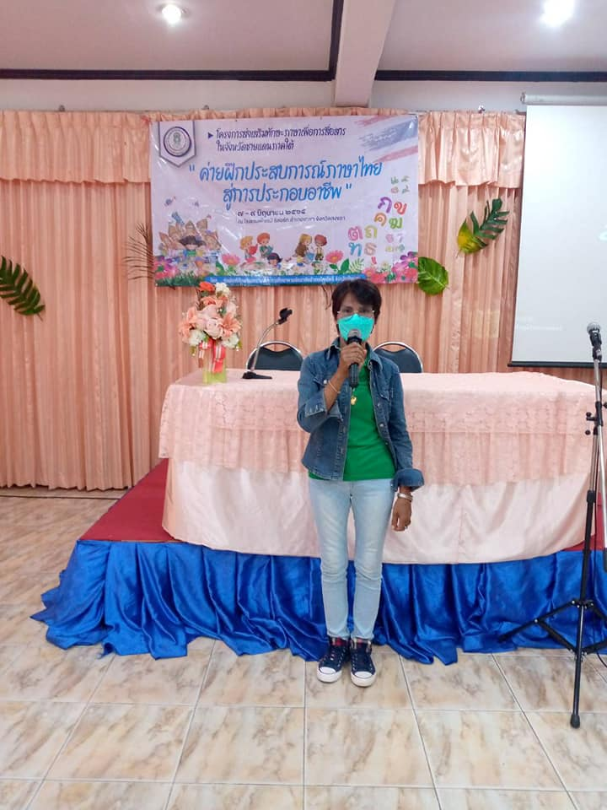
ชื่อ : นางถวิล ภักดี
ที่อยู่ : 46/1 หมู่ที่ 4 ตำบลช้างให้ตก อำเภอโคกโพธิ์ จังหวัดปัตตานี
เบอร์โทรศัพท์ : 087-2877312
การทำงานเพื่อสังคม
-อาสาสมัครสาธารณสุขประจำหมู่บ้าน
-แพทย์แผนไทยประจำตำบลช้างให้ตก

ประโยชน์ของการประคบ
ไพลแก้ปวดเมื่อยร่างกาย ลดอาการอักเสบ ขมิ้นชันช่วยลดอาการอักเสบและแก้โรคผิวหนัง ผิวมะกรูดมีน้ำมันหอมระเหยแก้ลมวิงเวียน ตะไคร้จะเป็นตัวที่แต่งกลิ่นในระหว่างที่ทำการประคบ ช่วยบำรุงหัวใจ ใบมะขามเป็นตัวยาแก้อาการคันตามต่างกาย และยังช่วยบำรุงผิวหนัง เกลือจะเป็นตัวดูดความร้อนและนำพาตัวยาทั้งหมดในลูกประคบให้ซึมผ่านผิวหนังได้สะดวกขึ้น การบูร พิมเสนช่วยแต่งกลิ่นและบำรุงหัวใจ
วิธีทำ
1 นำขมิ้นชัน หัวไพล ตะไคร้ มะกรูดมาล้างให้สะอาดตากให้แห้งจนสะเด็ดน้ำ มะกรูดนำมาฝานเอาเฉพาะผิว
2 นำทั้งหมดมาหั่น เสร็จแล้วใส่ในครกตำหยาบ ๆ นำไปตากแดดให้แห้ง ใบมะขามก็ตากแดดให้แห้งด้วย
3 นำสมุนไพรที่ตากแดดแห้งแล้วมาผสมกับเกลือ การบูรและพิมเสนมาผสมคลุกรวมกันในกะละมังจนกระทั่งเป็นเนื้อเดียวกัน
4 นำสมุนไพรที่ผสมเข้าด้วยกันแล้วมาแบ่งเป็น 4 ส่วนเท่า ๆ กัน แล้วใส่ลงบนผ้าดิบที่เตรียมไว้ ยกชายผ้าทั้งสี่มุมขึ้นแล้วใช้เชือกมัดให้แน่นเป็นลูกประคบ

วัสดุอุปกรณ์
1 หัวไพล 500 กรัม
2 ขมิ้นชัน 100 กรัม
3 ตะไคร้ 20 กรัม
4 มะกรูด (ผิว) 100 กรัม
5 ใบมะขาม 300 กรัม
6 เกลือ 60 กรัม
7 การบูร 30 กรัม
8 พิมเสน 30 กรัม
วิธีประคบ
นำลูกประคบ 2 ลูกไปนึ่งในหม้อนึ่ง (หม้อดินหรือหม้ออลูมิเนียมธรรมดาก็ได้) ประมาณ 15-20 นาที เมื่อลูกประคบร้อนให้นำลูกแรกไปประคบคนไข้ตามจุดหรือ ตำแหน่งที่ต้องการรักษา เมื่อลูกประคบลูกแรกเย็นลงนำลูกประคบลูกแรกกลับไปนึ่งใหม่ ระหว่างรอให้นำลูกประคบลูกที่สองมาประคบแทน ทำสลับกัน-ไปมาเพื่อให้ลูกประคบร้อนอยู่ตลอดเวลา
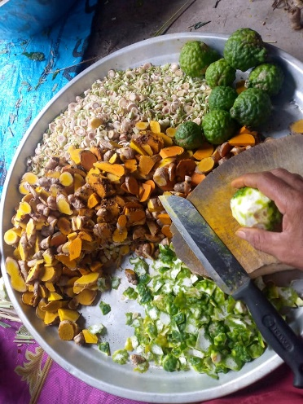
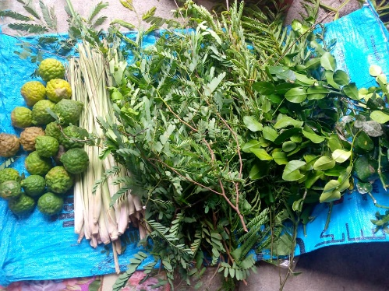

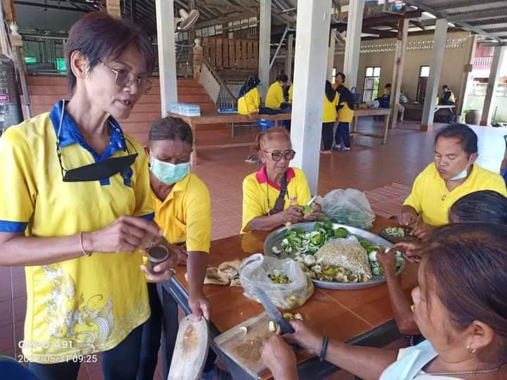

ฐานข้อมูลภูมิปัญญาท้องถิ่น
ด้านการเกษตรกรรม การเกษตรผสมผสาน
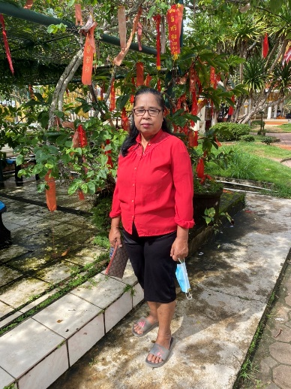
ชื่อ : นางลำดวน รัตน์น้อย
ชื่อเล่น : ลำดวน
ที่อยู่ : บ้านเลขที่ 44/1 หมู่ที่ 4 ตำบลช้างให้ตก อำเภอโคกโพธิ์
จังหวัด ปัตตานี
เบอร์โทรศัพท์ : 093-0156084

ความเป็นมา
ด้านการเกษตรกรรม การเกษตรผสมผสาน การทำเกษตรผสมผสานหมุนเวียน ช่วยให้ชาวบ้านสามารถใช้ที่ดินให้เกิดประโยชน์สูงสุด สามารถลดรายจ่ายในการซื้อวัตถุดิบในการประกอบอาหาร มีความมั่นคงทางด้านรายได้อย่างต่อเนื่องจากการ ขายผลผลิตทางการเกษตร มีความมั่นคง และมีอิสระในการใช้ชีวิต ลดการพึ่งพาจากภายนอก ใช้แรงงานในการ ทำเกษตรจากครัวเรือน อาศัยช่วยกันทำคนละไม้คนละมือ มีบุคคลต้นแบบหลายคนที่มีภูมิปัญญาด้านนี้
ฐานข้อมูลภูมิปัญญาท้องถิ่น ด้านการเกษตรกรรม การเกษตรผสมผสาน การทำเกษตรผสมผสานหมุนเวียน ช่วยให้ชาวบ้านสามารถใช้ที่ดินให้เกิดประโยชน์สูงสุด สามารถลดรายจ่ายในการซื้อวัตถุดิบในการประกอบอาหาร มีความมั่นคงทางด้านรายได้อย่างต่อเนื่องจากการ ขายผลผลิตทางการเกษตร มีความมั่นคง และมีอิสระในการใช้ชีวิต ลดการพึ่งพาจากภายนอก ใช้แรงงานในการ ทำเกษตรจากครัวเรือน อาศัยช่วยกันทำคนละไม้คนละมือ มีบุคคลต้นแบบหลายคนที่มีภูมิปัญญาด้านนี้ “มีความคิดต่าง มากด้วยสมุนไพร” เป็นเกษตรกรสูงวัยอารมณ์ดี อาศัยอยู่บ้านเลขที่ 44 /1 บ้านปุหรน ต.ช้างให้ตก อ.โคกโพธิ์ จ.ปัตตานี ที่หลายๆคนเรียกท่านว่า “ ป้าลำดวน “ เป็นเกษตรกรคนหนึ่งที่มีการปลูกพืชแบบผสมผสาน ภายในสวน ประกอบด้วย ผัก ผลไม้ พืชสวนครัว สมุนไพรจำนวน มาก ภายในบริเวณบ้าน “ความคิดต่าง” เป็นคนชอบทดลองทำทุกอย่าง รักบ้านเกิด ในพื้นที่สวน จะปลูกพืชต่างๆ หลาย ชนิดผสมผสานกัน ทั้งเดือน จะมีพืชหมุนเวียนให้เพิ่มรายได้ได้ตลอดเวลา พืชหมุนเวียนแบบผสมผสาน/ ในสวนของป้าลำดวนยังมีการทำ ปุ๋ยชีวภาพ เพื่อเป็นปุ๋ยเนื่องจากป้าดวนเจอกับต้นทุน การใช้ปุ๋ยเคมี ยาปราบศัตรูพืชซึ่งเป็นต้นทุนระยะยาว และเกิดความจำเป็นที่ต้องใช้เพิ่มขึ้น บางครั้งคิดว่า ได้กำไร แต่ต้องมาแบกรับภาระต้นทุนด้านนี้ไว้อย่างมาก จึงคิดทำปุ้ยชีวภาพใช้ในครัวเรือน เพื่อลดการ ใช้ปุ๋ยเคมีและรายได้ก็เพิ่มขึ้นตามมา
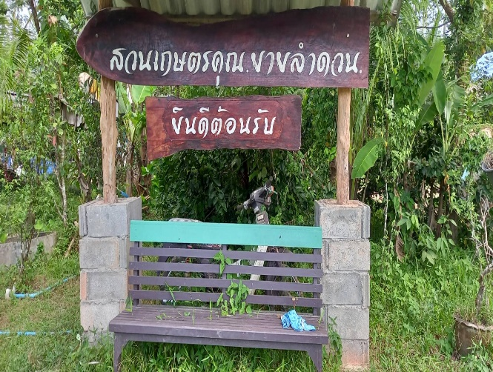
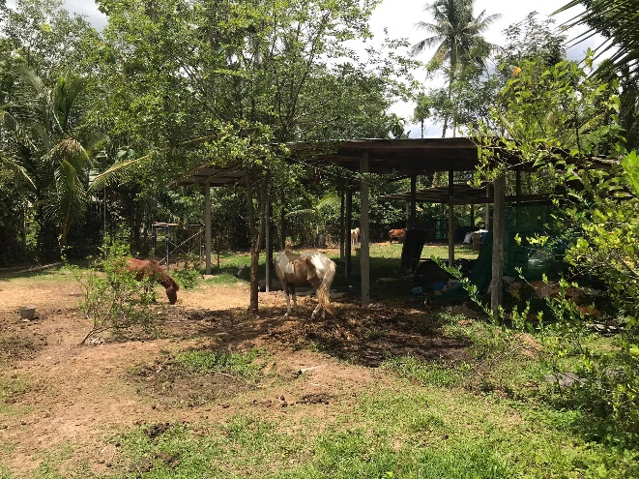
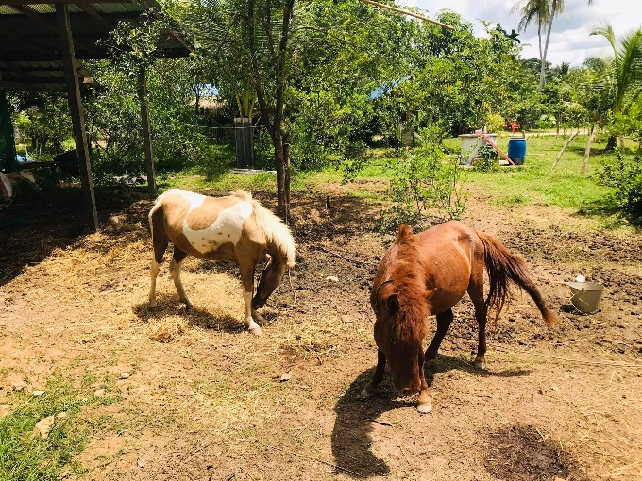
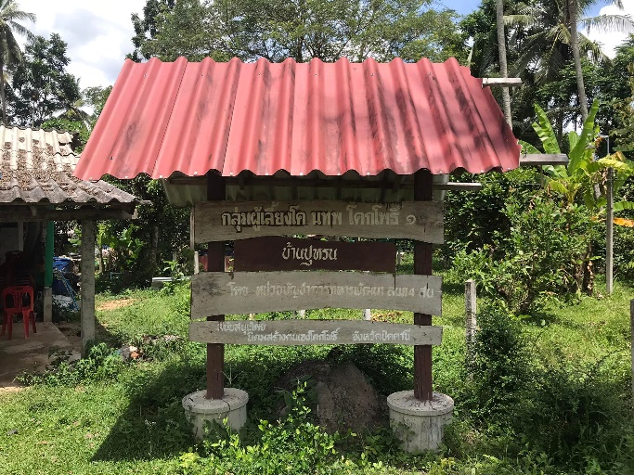

ภูมิปัญญาท้องถิ่นด้านหัตถกรรม
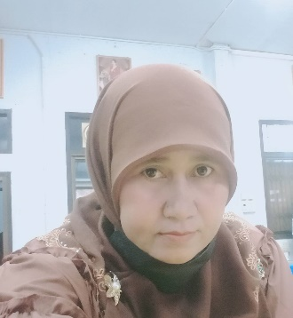
จักสานทางมะพร้าว
ชื่อ : สากีเร๊าะ บาซา
ชื่อเล่น : เร๊าะ
ที่อยู่ : 45 หมู่ที่ 1 ตำบลช้างให้ตก อำเภอโคกโพธิ์ จังหวัดปัตตานี
ประวัติการศึกษา : ป.ตรี
เบอร์โทรศัพท์ : 061-5545667
ความเป็นมา
การจักสานตะกร้าทางมะพร้าวคือภูมิปัญญาอย่างหนึ่งที่คนไทยเรารู้จักคิดค้นหาวิธีประดิษฐ์ขึ้นจนสำเร็จและสืบทอดกันมาตั้งแต่บรรพบุรุษจนถึงรุ่นลูกรุ่นหลาน ในปัจจุบันต้นมะพร้าวเพียง 1 ต้น สามารถนำมาใช้เกิดประโยชน์ได้หลายอย่าง นอกจากจะนำน้ำมะพร้าวมาดื่ม เอาเนื้อมะพร้าวมารับประทานทั้งรับประทานเนื้อสด ๆ หรือนำมาคั้นเป็นกะทิใส่ในอาหารคาว หวาน ได้หลายอย่างแล้ว กะลามะพร้าวยังสามารถนำมาประดิษฐ์สิ่งของได้เช่นกัน อาทิ เครื่องประดับ เช่น สร้อยคอ สร้อยแขน แหวน กำไล เข็มขัด ของใช้ เช่น กะลาก๊อบแก๊บ เปลือกของลูกมะพร้าวสามารถนำมาปลูกต้นไม้ได้ เช่น ปลูกต้นกล้วยไม้ ยอดอ่อนของมะพร้าวก็สามารถนำมาทำอาหารได้หลายเมนูเด็ด เช่น แกงไก่ใส่ยอดมะพร้าวอ่อน ยำยอดมะพร้าวอ่อน ยอดมะพร้าวอ่อนผัดกุ้ง ตำยอดมะพร้าวอ่อน เป็นต้น เยื่อหุ้มต้นมะพร้าวสามารถนำมาทำเป็นกระเป๋าได้ ลำต้นก็สามารถนำมาทำเก้าอี้ ทำรั้วก็ดูเก๋ไก๋ไม่แพ้กัน ใบมะพร้าวก็สามารถนำมาสานปลาตะเพียน ตั๊กแตน และเอามาห่อขนมได้ ส่วนทางมะพร้าว ก็สามารถนำมาทำไม้กวาดปัดหยากไหย้ แจกัน ขันโตก ไม้กลัดห่อขนมหรือของต่าง ๆ และทำตะกร้า วิธีการทำตะกร้าและวัสดุอุปกรณ์ในการทำก็ไม่ยุ่งยาก
วัสดุอุปกรณ์
1. ทางมะพร้าวเป็นผลผลิตจากมะพร้าวซึ่งอยู่ที่ใบของมะพร้าว สามารถหาได้ง่ายตามท้องถิ่นบ้านเรา สามารถนำมาดัดแปลงเป็นผลิตภัณฑ์ต่าง ๆ ที่ใช้ในชีวิตประจำวัน โดยการใช้มีดเฉาะใบออกและเอาแต่ทางมะพร้าวมาขึ้นรูปทรงต่าง ๆ ตามที่เราต้องการ
2. ไม้ไผ่ เป็นอีกหนึ่งวัสดุที่หาได้ง่าย ส่วนใหญ่ชาวบ้านปลูกไว้ตามหัวไร่ปลายนา และที่สวนต่าง ๆ เราก็เอามาใช้โดยการผ่าออกเป็นเส้นแล้วนำมาจักสานตามที่เราต้องการ
3. หวาย ใช้ตกแต่งเพื่อความสวยงาม
4. อุปกรณ์อื่น ๆ เช่น มีด ค้อน สิ่ว กรรไกร ลวด และสี
ขั้นตอนการผลิตตะกร้าทางมะพร้าว
1. นำไม้ไผ่มาตัดเป็นท่อนๆ วัดขนาดความยาวของตะกร้า
2. นำไม้ไผ่มาเหลาให้ได้ขนาดตามความต้องการ
3. นำไม้ไผ่ที่เหลามาตัดเป็นรูปทรงตามที่เราต้องการให้ครบจำนวน
4. นำทางมะพร้าวที่เหลาเสร็จเรียบร้อยมาคัดขนาดให้เท่ากัน
5. เตรียมด้ายและเข็มเพื่อนำทางมะพร้าวมาสานติดกับขอบไม้ไผ่ที่เราเตรียมไว้
6. พอสานได้รูปทรงตามต้องการแล้ว นำหวายเทียมมาตกแต่งให้สวยงาม
7. นำยูรีเทนเคลือบให้ได้ความแข็งแรง และสวยงาม

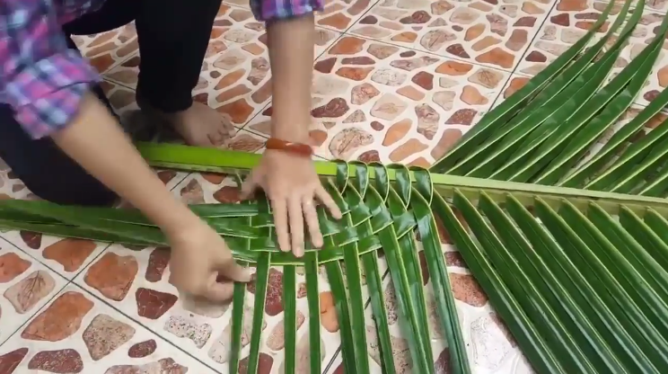
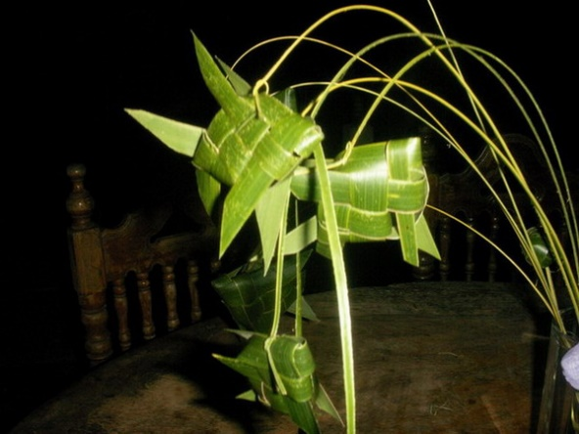

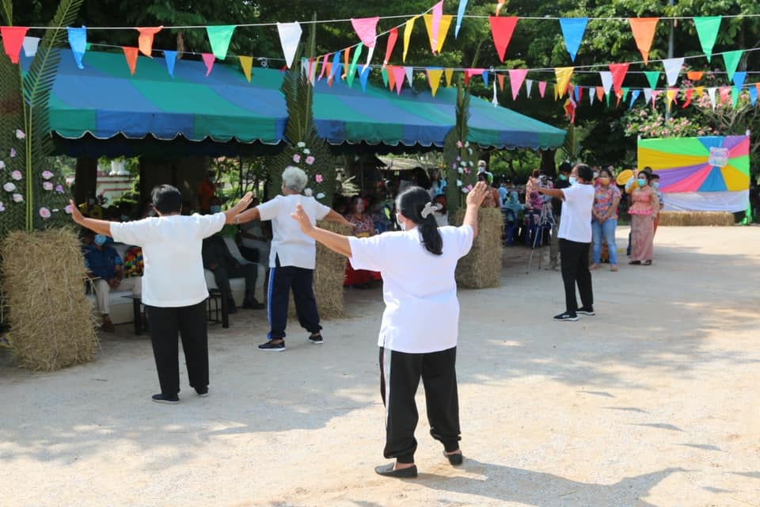

ภูมิปัญญาอาหารพื้นบ้าน
ขนมเจาะหู
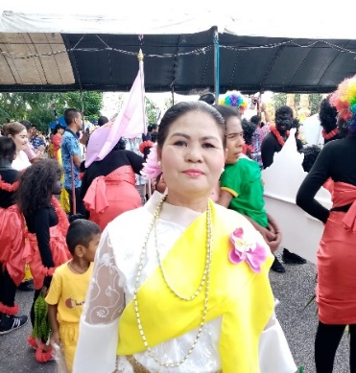
ชื่อ : นางประไพ วงศ์สุวรรณ
ชื่อเล่น : ประไพ
ที่อยู่ : บ้านเลขที่ ตำบลช้างให้ตก อำเภอโคกโพธิ์ จังหวัดปัตตานี
เบอร์โทรศัพท์ : 098-7104876

ความเป็นมา
ขนมเจาะหู หรือ ขนมเจาะรู ในบางท้องถิ่นเรียกว่า ขนมดีซำ ขนมชนิดนี้รูปร่างหน้าตาจะเหมือนโดนัทอันเล็ก ใช้ในงานบุญสารทเดือนสิบ (ชิงเปรต) ของภาคใต้ เป็นสัญลักษณ์แทนเงิน เบี้ย สำหรับ ใชัสอย ถือเสมือนเป็นเครื่องประดับจำพวกตุ้มหูหรือต่างหู หรือเงินรูสมัยโบราณ เหตุเพราะรูปทรงของขนมคล้ายเบี้ยหอย ขนมเจาะหูนี้จะใช้ในช่วงใช้ในการทำบุญสารท­เดือนสิบหรือที่รู้จักกันดีว่าคืองานทำบุญ­ชิงเปรต
เชื่อว่าขนมนี้เป็นเหมือนเงินที่จะนำไปใช้­ในนรก ฟังเรื่องราวแล้วอาจน่ากลัวสักหน่อย แต่เป็นเรื่องของพิธีกรรมและความเชื่อของแต่ละท้องถิ่นที่จะแตกต่างกันไป สะท้อนออกมาผ่านวัฒนธรรมการกิน
ชื่อเมนูอาหาร ขนมเจาะหู
เครื่องปรุงและส่วนประกอบ
ส่วนผสม
1. แป้งข้าวจ้าว (อาจจะผสมแป้งข้าวเหนียวเล็กน้อย 1/3)
2. น้ำมันพืช
3. น้ำตาลแว่น
4. เกลือ
5. ผงฟู

วิธีการทำ
1. ตั้งไฟละลายน้ำตาลแล้วทิ้งไว้ให้เย็นนำมานวดแป้งข้าวจ้าวที่เตรียมไว้
2. ใส่น้ำมันในกระทะนำขึ้นตั้งไฟ ใช้ไฟปานกลาง
3. เมื่อน้ำมันร้อน ปั้นแป้งเป็นแผ่นกลม เจาะรูตรงกลาง นำลงไปทอดในกระทะที่เตรียมไว้
4. ทอดขนมจนเป็นสีเหลืองอ่อนทั้งสองด้าน นำขึ้นพักไว้ให้สะเด็ดน้ำมัน นำมารับประทานได้เลย

